益盛药业食品内包装材料招标明细表
材料名称 | 规 格 | 年用量 | 标 准 要 求 | 样品照片
红参膏膜 | 卷材；易撕；  膜宽：360mm  （六列） | 10吨 | 内容物：膏体  级 别：食品级，批成品附随行报告单  质量标准：GB/T10004-2008《包装用塑料复合膜、袋干法复合、挤出复合》  其它：反压式水浴灭菌，100℃30分钟，保持无变形，无异味。 | 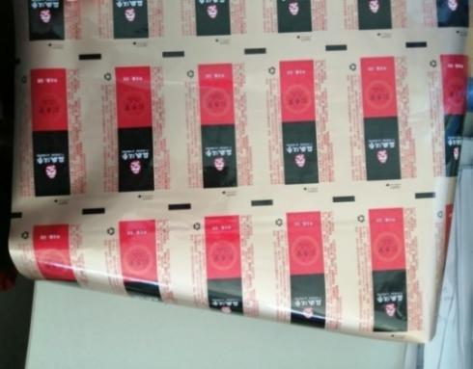
红参蜂蜜饮品膜 | 卷材；易撕；  膜宽：360mm  （六列） | 10吨 | 内容物：膏体  级 别：食品级，批成品附随行报告单  质量标准：GB/T10004-2008《包装用塑料复合膜、袋干法复合、挤出复合》  其它：反压式水浴灭菌， 100℃30分钟，保持无变形，无异味。 | 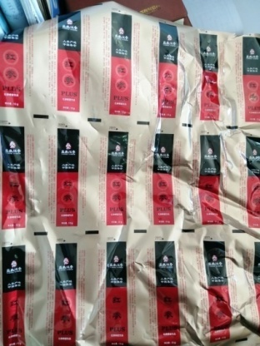
红参精提浓缩液膜 | 卷材；易撕；  膜宽：360mm  （六列） | 10吨 | 内容物：液体  级 别：食品级，批成品附随行报告单  质量标准：GB/T10004-2008《包装用塑料复合膜、袋干法复合、挤出复合》  其它：反压式水浴灭菌， 100℃30分钟，保持无变形，无异味。 | 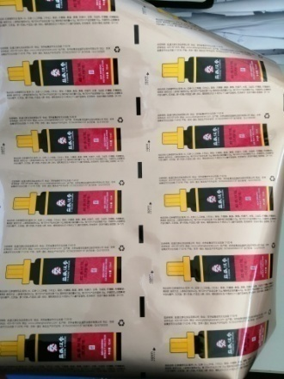
红参果蔬酵素饮品膜 | 卷材；易撕；  膜宽：360mm  （六列） | 10吨 | 内容物：液体  级 别：食品级，批成品附随行报告单  质量标准：GB/T10004-2008《包装用塑料复合膜、袋干法复合、挤出复合》  其它：反压式水浴灭菌， 100℃30分钟，保持无变形，无异味。 | 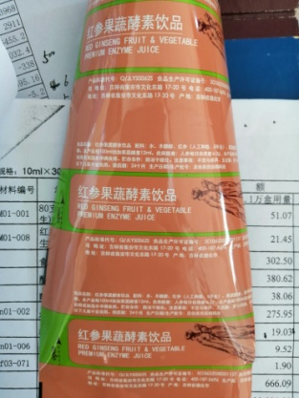
人参果蔬酵素饮品膜 | 卷材；易撕；  膜宽：360mm  （六列） | 10吨 | 内容物：液体  级 别：食品级，批成品附随行报告单  质量标准：GB/T10004-2008《包装用塑料复合膜、袋干法复合、挤出复合》  其它：反压式水浴灭菌， 100℃30分钟，保持无变形，无异味。 | 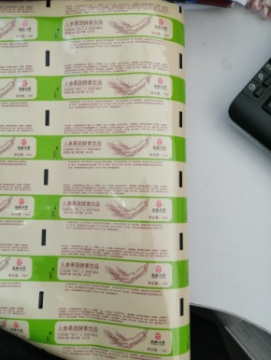
爱润袋 | 易撕；  10cm×15cm | 100万袋 | 内容物：液体  异形袋  级 别：食品级，批成品附随行报告单  质量标准：GB/T10004-2008《包装用塑料复合膜、袋干法复合、挤出复合》  其它：反压式水浴灭菌， 100℃40分钟，保持无变形，无异味。 | 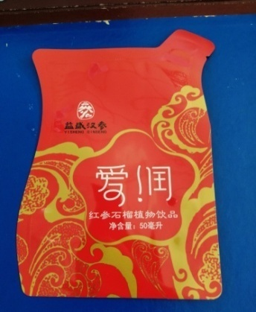
记束袋 | 易撕；  10.3cm×17.5cm | 100万袋 | 内容物：液体  异形袋  级 别：食品级，批成品附随行报告单  质量标准：GB/T10004-2008《包装用塑料复合膜、袋干法复合、挤出复合》  其它：反压式水浴灭菌， 100℃40分钟，保持无变形，无异味。 | 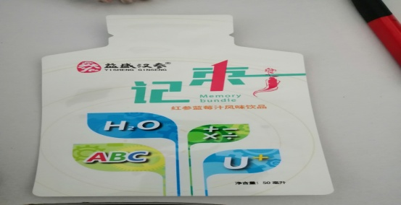
大阳英雄袋 | 易撕；  11.5cm×15cm | 100万袋 | 内容物：液体  异形袋  级 别：食品级，批成品附随行报告单  质量标准：GB/T10004-2008《包装用塑料复合膜、袋干法复合、挤出复合》  其它：反压式水浴灭菌， 100℃40分钟，保持无变形，无异味。 | 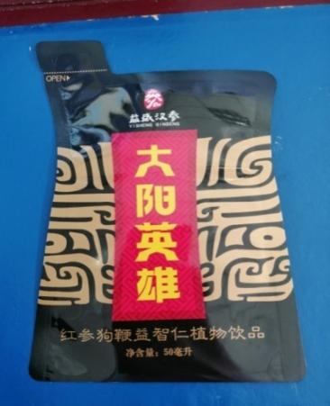
倍速袋 | 易撕；  11.5cm×18cm | 100万袋 | 内容物：液体  异形袋  级 别：食品级，批成品附随行报告单  质量标准：GB/T10004-2008《包装用塑料复合膜、袋干法复合、挤出复合》  其它：反压式水浴灭菌， 100℃40分钟，保持无变形，无异味。 | 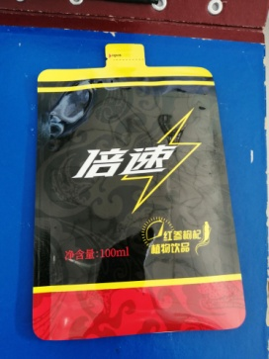

联系人：潘元明 电话：13943546033
高大正 电话：13944536176

吉林省集安益盛药业股份有限公司
2020年4月24日

